باسمه تعالی

پیش گزارش آزمایش شماره ی 9 (آشنایی با ترانزیستور های MOS) آزمایشگاه مدارهای الکتریکی

اعضای گروه: پرهام رحیمی (9531031) – شهریار شهبازی جلالی فراهانی (9531044)

ابتدا: برسی در حالت DC (خازن مدار باز):

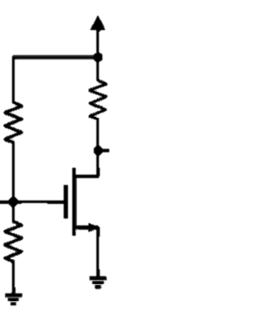

VG =

VS = 0

VGS = VG – VS = 1.26

V ds =

= 450

سپس: برسی در حالت AC (خازن اتصال کوتاه):

}==>

$$\frac{V_{out}-10}{R_{d}}+\frac{V_{out}}{rds}+g_{m}V_{GS}=0$$

$$V_{GS}=V_{in}$$

$$V_{out}+\left( \frac{1}{R_{d}}+ \frac{1}{rds}\right)- \frac{10}{{10}^{k}}= -g_{m}V_{in}$$

$$V_{out}= \frac{-k\left(V_{GS}-V_{Th}\right)V_{in}+{10}^{-3}}{\frac{rds+ {10}^{k}}{rds* {10}^{k}}}= \frac{450V_{in}+ {10}^{-3}}{\frac{\frac{10}{450{\left(1\right)}^{2}}+ {10}^{k} }{\frac{10}{450{\left(1\right)}^{2}}* {10}^{k} }}$$

$$rds= \frac{10}{k{\left(V_{GS}-V_{Th}\right)}^{2}}= \frac{10}{450{\left(1\right)}^{2}}$$